Registres alpha Magnac-Laval

classe 1907
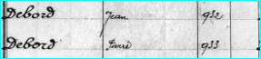 classe 1905

02632 / 901 Martial absent de la Base des sépultures de Guerre
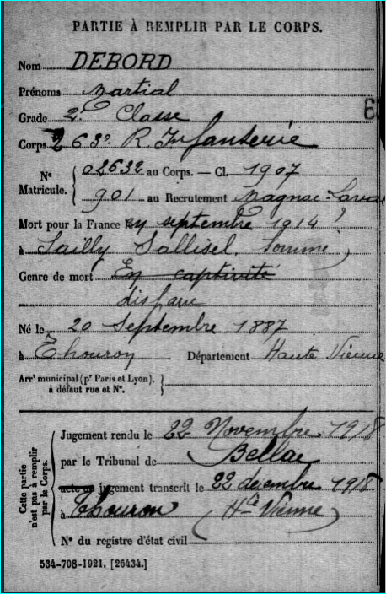
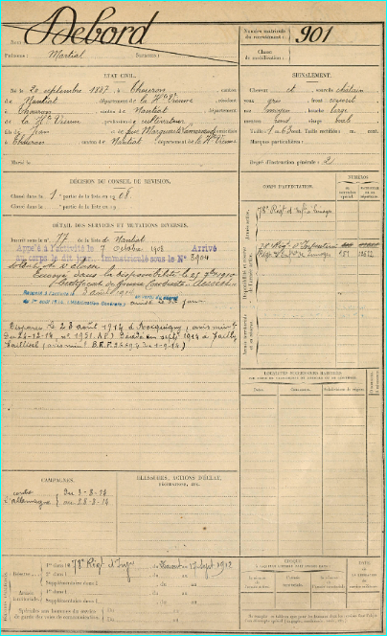

Jean DEBORD
Mort pour la France le 28-08-1914 ou 27/08/14
Carrière
Grade soldat
Unité 38e régiment d'infanterie (338e RI)
Classe 1905
Bureau de recrutement Magnac-Laval (87)
Matricule au recrutement 932 018839 / 932
Mention Mort pour la France
Sépulture
Lieu de sépulture LE TRANSLOY (62 - Pas-de-Calais, France)
Nom du site de sépulture Carré militaire 'LE TRANSLOY'
Type de sépulture ossuaire
Numéro de la sépulture 0
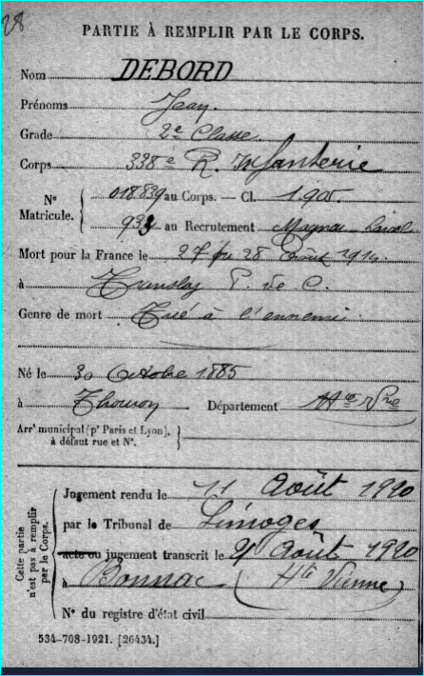
http://archives.haute-vienne.fr/ark:/52328/s0056bb8656d071a/56bb86572c024
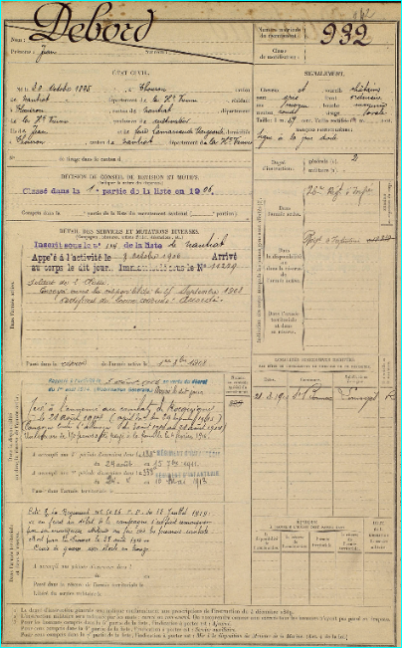

Pierre DEBORD
Mort pour la France le 28-08-1914
Carrière
Grade soldat
Unité 338e régiment d'infanterie (338e RI) ou 138ème ?
Classe 1905 0188409 / 933
Mention Mort pour la France
Sépulture
Lieu de sépulture LE TRANSLOY (62 - Pas-de-Calais, France)
Nom du site de sépulture Carré militaire 'LE TRANSLOY'
Type de sépulture ossuaire
Numéro de la sépulture
